# **Практическое занятие №1**

*Дата*: 17.04.2023

*Тема:* Принципы объектно- ориентированного программирования.

**Ход работы**

Часть 2

**Задание 1.**

using System;

using System.Collections.Generic;

using System.Linq;

using System.Text;

using System.Threading.Tasks;

namespace PR1_4

{

internal class Program

{

static void Main(string[] args)

{

// Ввод числа K

Console.WriteLine("Введите число K (от 1 до 365):");

int k = Convert.ToInt32(Console.ReadLine());

// Определение дня недели

int dayOfWeek = (k + 2) % 7; // 1 января было средой, поэтому прибавляем 2 к K

// Вывод результата

Console.WriteLine("Номер дня недели для K-го дня года: " + dayOfWeek);

}

}

}

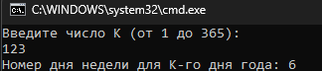

**Задание 2.**

using System;

using System.Collections.Generic;

using System.Linq;

using System.Text;

using System.Threading.Tasks;

namespace PR1_2

{

internal class Program

{

static void Main(string[] args)

{

// Ввод данных

Console.WriteLine("Введите скорость первого автомобиля (V1 км/ч):");

double v1 = Convert.ToDouble(Console.ReadLine());

Console.WriteLine("Введите скорость второго автомобиля (V2 км/ч):");

double v2 = Convert.ToDouble(Console.ReadLine());

Console.WriteLine("Введите расстояние между автомобилями (S км):");

double s = Convert.ToDouble(Console.ReadLine());

Console.WriteLine("Введите время (T часов):");

double t = Convert.ToDouble(Console.ReadLine());

// Расчет общего пути и расстояния между автомобилями

double totalSpeed = v1 + v2;

double totalDistance = s + t * totalSpeed;

// Вывод результата

Console.WriteLine("Расстояние между автомобилями через " + t + " часов: " + totalDistance + " км");

}

}

}

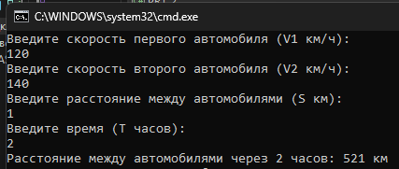

**Задание 3.**

using System;

using System.Collections.Generic;

using System.Linq;

using System.Text;

using System.Threading.Tasks;

namespace LR1_3

{

internal class Program

{

static void Main(string[] args)

{

// Ввод трехзначного числа

Console.WriteLine("Введите трехзначное число:");

int number = Convert.ToInt32(Console.ReadLine());

// Проверка, что число является трехзначным

if (number < 100 || number > 999)

{

Console.WriteLine("Введенное число не является трехзначным.");

return;

}

// Получение цифр числа

int hundreds = number / 100;

int tens = (number / 10) % 10;

int units = number % 10;

// Перестановка цифр сотен и десятков

int newNumber = tens * 100 + hundreds * 10 + units;

// Вывод результата

Console.WriteLine("Число после перестановки цифр сотен и десятков: " + newNumber);

}

}

}

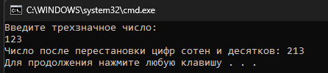

**Задание 4.**

using System;

using System.Collections.Generic;

using System.Linq;

using System.Text;

using System.Threading.Tasks;

namespace PR1_4

{

internal class Program

{

static void Main(string[] args)

{

// Ввод числа K

Console.WriteLine("Введите число K (от 1 до 365):");

int k = Convert.ToInt32(Console.ReadLine());

// Определение дня недели

int dayOfWeek = (k + 2) % 7; // 1 января было средой, поэтому прибавляем 2 к K

// Вывод результата

Console.WriteLine("Номер дня недели для K-го дня года: " + dayOfWeek);

}

}

}

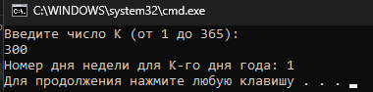

Часть 3

**Задание 1.**

using System.Text;

using System.Threading.Tasks;

namespace PR1_3_1

{

internal class Program

{

static void Main(string[] args)

{

// Заданные значения переменных

double x = 2.444;

double y = 0.869 * Math.Pow(10, -2);

double z = -0.13 * Math.Pow(10, 3);

double h = -0.49871;

// Решение уравнения

double result = ((Math.Pow(x, y + 1) + Math.Exp(y - 1)) / (1 + x * Math.Abs(y - Math.Tan(z))))

* (1 + Math.Abs(y - x))

+ (Math.Pow(Math.Abs(y - x), 2) / 2)

- (Math.Pow(Math.Abs(y - x), 3) / 3);

// Вывод результата на экран

Console.WriteLine("Результат решения уравнения: " + result);

}

}

}

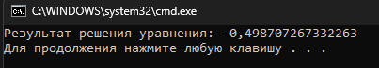

Часть 4

**Задание 1.**

using System;

using System.Collections.Generic;

using System.Linq;

using System.Text;

using System.Threading.Tasks;

namespace PR1_4._1

{

internal class Program

{

static void Main(string[] args)

{

// Ввод трех чисел

Console.WriteLine("Введите первое число:");

double num1 = Convert.ToDouble(Console.ReadLine());

Console.WriteLine("Введите второе число:");

double num2 = Convert.ToDouble(Console.ReadLine());

Console.WriteLine("Введите третье число:");

double num3 = Convert.ToDouble(Console.ReadLine());

// Нахождение суммы двух наибольших чисел

double sum = 0;

if (num1 >= num2 && num1 >= num3)

{

sum = num1 + (num2 >= num3 ? num2 : num3);

}

else if (num2 >= num1 && num2 >= num3)

{

sum = num2 + (num1 >= num3 ? num1 : num3);

}

else

{

sum = num3 + (num1 >= num2 ? num1 : num2);

}

// Вывод результата на экран

Console.WriteLine("Сумма двух наибольших чисел: " + sum);

}

}

}

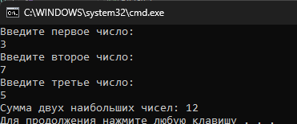

**Задание 2.**

using System;

using System.Collections.Generic;

using System.Linq;

using System.Text;

using System.Threading.Tasks;

namespace PR1_4._2

{

internal class Program

{

static void Main(string[] args)

{ // Ввод номера месяца

Console.Write("Введите номер месяца (1-12): ");

int month = Convert.ToInt32(Console.ReadLine());

// Определение времени года на основе номера месяца

string season;

switch (month)

{

case 12:

case 1:

case 2:

season = "зима";

break;

case 3:

case 4:

case 5:

season = "весна";

break;

case 6:

case 7:

case 8:

season = "лето";

break;

case 9:

case 10:

case 11:

season = "осень";

break;

default:

season = "некорректный номер месяца";

break;

}

// Вывод названия времени года на экран

Console.WriteLine("Время года: " + season);

}

}

}

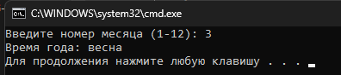

**Задание 3.**

using System;

using System.Collections.Generic;

using System.Linq;

using System.Text;

using System.Threading.Tasks;

namespace PR1_4._3

{

internal class Program

{

static void Main(string[] args)

{

Console.WriteLine("Введите целое число N (> 0): ");

int N = Convert.ToInt32(Console.ReadLine()); // Ввод значения N

double sum = 0; // Инициализация переменной для суммы

for (int i = 1; i <= N; i++)

{

double factorial = 1; // Инициализация переменной для факториала

for (int j = 1; j <= i; j++)

{

factorial *= j; // Вычисление факториала числа i

}

sum += factorial; // Добавление факториала к сумме

}

// Вывод результата на экран

Console.WriteLine("Сумма факториалов чисел от 1 до " + N + " равна: " + sum);

}

}

}

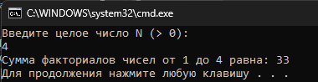

**Задание 4.**

using System;

using System.Collections.Generic;

using System.Linq;

using System.Text;

using System.Threading.Tasks;

namespace PR1_4._4

{

internal class Program

{

static void Main(string[] args)

{

// Ввод чисел N и K

Console.Write("Введите значение N: ");

int N = Convert.ToInt32(Console.ReadLine());

Console.Write("Введите значение K: ");

int K = Convert.ToInt32(Console.ReadLine());

int quotient = 0; // Частное

int remainder = N; // Остаток

// Нахождение частного и остатка с использованием только сложения и вычитания

while (remainder >= K)

{

remainder -= K;

quotient++;

}

// Вывод результатов на экран

Console.WriteLine($"Частное от деления {N} на {K}: {quotient}");

Console.WriteLine($"Остаток от деления {N} на {K}: {remainder}");

}

}

}

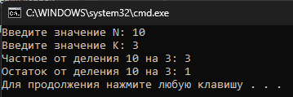

**Условие:** Создать PSD-макет сайта футбольного клуба «ГазМяс».

**Исходный код:**

**Результат:**

Главная страница: